laporan

Object Oriented Programming “AnyClass”

Akhmad Fauzi

Mobile Application And Technology

Object Oriented Programming

Sebuah kelas baru (subclass) dibuat dengan mengambil isi kelas super dan mungkin mendefinisikan ulang implementasi bawaannya. Mekanisme ini dikenal dengan istilah pewarisan dalam konsep pemrograman berorientasi objek (PBO).

Base class untuk semua kelas di Kotlin adalah Any.

class Person : Any {

}

Kelas Any mirip dengan Object yang ada di Java.

public open class Any {

public open operator fun equals(other: Any?): Boolean

public open fun hashCode(): Int

public open fun toString(): String

}

Kelas Any memiliki beberapa method berikut: equals(), hashcode(), dan toString()

(mirip dengan di Java).

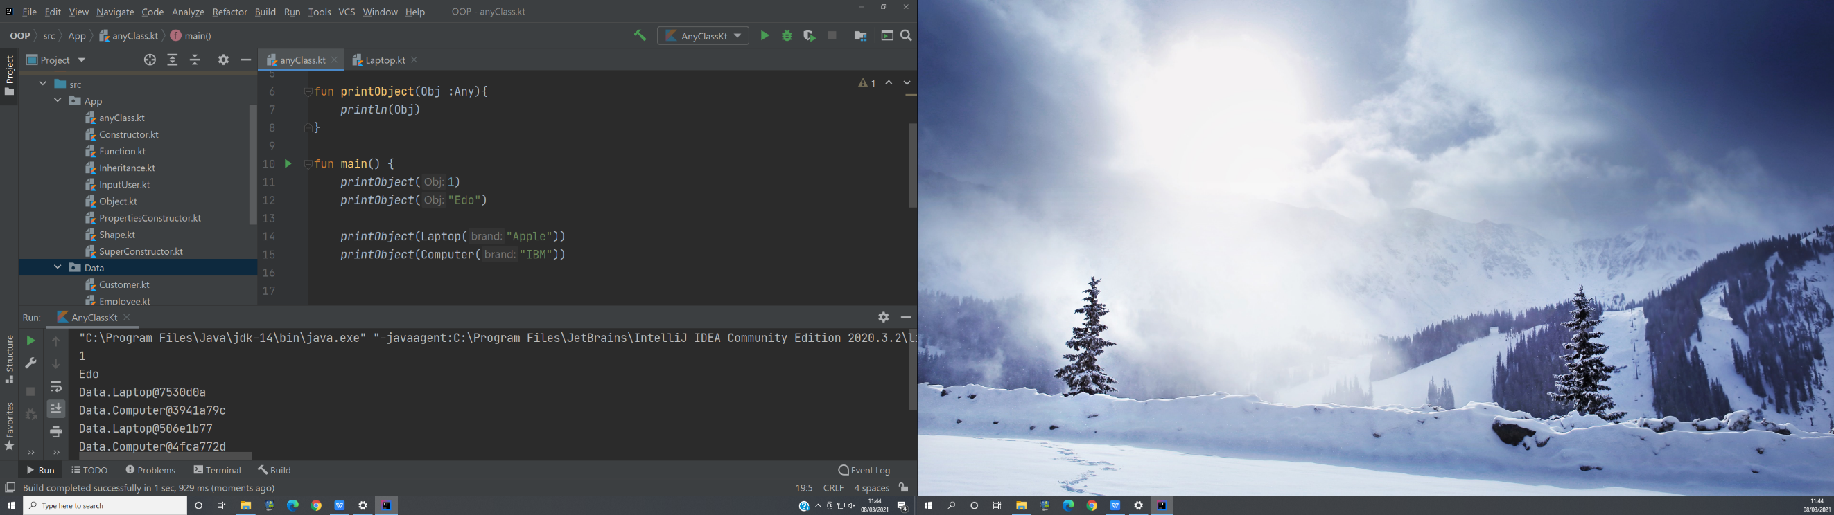

Saat kita membuat sebuah function dengan parameter Any, maka kita bisa memanggil semua object yang mempunyai Class Any. Jadi kita mengambil Class Laptop pada contoh diatas. Dengan file ini kita akan membuat pengecekan menggunakan is.